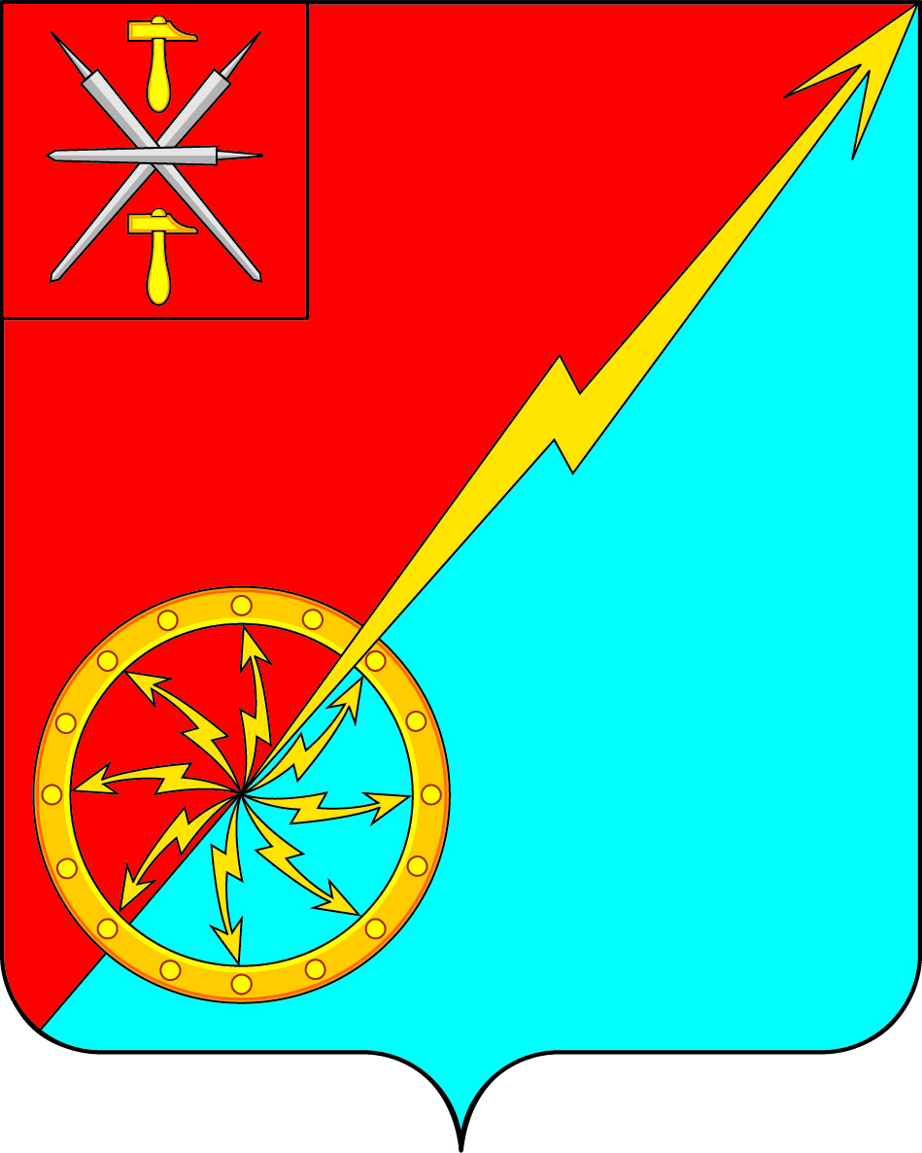

Собрание депутатов муниципального образования
город Советск Щекинского района
III созыва

РЕШЕНИЕ

от 30 октября 2017 года № 58-193

Об утверждении прогнозного плана приватизации имущества муниципального образования город Советск Щекинского района
на 2018 год

В соответствии с Федеральным законом от 06.10.2003 № 131-ФЗ «Об общих принципах организации местного самоуправления в Российской Федерации», Федеральным Законом от 21.12.2001г. №178-ФЗ «О приватизации государственного и муниципального имущества», Положением «О приватизации муниципального имущества муниципального образования город Советск Щекинского района», утвержденным решением Собрания депутатов муниципального образования город Советск Щекинского района II.созыва № 42-113 от 07.04.2011г в целях эффективного управления и распоряжения муниципальной собственностью, Собрание депутатов муниципального образования город Советск Щекинского района РЕШИЛО:
1. Утвердить прилагаемый прогнозный план (программу) приватизации муниципального имущества муниципального образования город Советск Щекинского района на 2018 год (приложение).
2. Контроль за исполнением настоящего решения возложить на главу администрации муниципального образования город Советск Щекинского района (Мясоедова Н.В.).
3. Настоящее решение подлежит обнародованию на информационном стенде администрации МО г. Советск Щекинского района (г. Советск, пл. Советов, д. 1) и размещению на официальном сайте МО г. Советск в сети «Интернет».
4. Решение вступает в силу со дня официального обнародования.

Глава муниципального образования
город Советск Щекинского района Н. Б. Ермакова

Приложение
к решению Собрания депутатов муниципального образования город Советск Щекинского района
от 30 октября 2017 г. № 58-193

ПРОГНОЗНЫЙ ПЛАН (ПРОГРАММА)
ПРИВАТИЗАЦИИ МУНИЦИПАЛЬНОГО ИМУЩЕСТВА
МУНИЦИПАЛЬНОГО ОБРАЗОВАНИЯ ГОРОД СОВЕТСК
ЩЁКИНСКОГО РАЙОНА ТУЛЬСКОЙ ОБЛАСТИ НА 2018 г.

Прогнозный план (Программа) приватизации муниципального имущества муниципального образования г. Советск Щёкинского района на 2016 год разработан в соответствии с Федеральным законом от 21.12.2001г. № 178-ФЗ «О приватизации государственного и муниципального имущества», Федеральным законом от 06.10.2003 №131-ФЗ «Об общих принципах организации местного самоуправления в Российской Федерации», Уставом муниципального образования город Советск Щёкинского района, Положением «О приватизации муниципального имущества муниципального образования город Советск Щекинского района», утвержденным решением Собрания депутатов муниципального образования город Советск Щекинского района № 58-193 от 30.10.2017 г.
Основными задачами приватизации муниципального имущества в 2018 году являются оптимизация структуры муниципальной собственности за счёт приватизации муниципального имущества, не используемого для обеспечения функций и задач органов местного самоуправления муниципального образования город Советск Щёкинского района Тульской области.
Главной целью приватизации в 2018 году является:
- обеспечение поступления неналоговых доходов в бюджет города от приватизации муниципального имущества; сокращение расходов из бюджета города на охрану и содержание имущества. В 2018 году планируется приватизация следующего имущества:

Муниципальное имущество муниципального образования город Советск Щёкинского района Тульской области, приватизация которого планируется в 2018 году.

№ п/п | Наименование предполагаемого объекта | Назначение | Состояние | Местонахождение | Остаточная стоимость | Рыночная стоимость | Площадь  (кв. м); Длина (м)
1 | 2 | 3 | 4 | 5 | 6 | 7 | 8
1 | Подземный и надземный газопровод среднего и низкого давления, протяженностью 462,4 м | Объект производственного назначения | Удовлетвори-  тельное | Тульская обл. Щёкинский район,  г. Советск,  ул. Упинская | - | По результатам оценки | 462,4 м
2 | Закрытая трансформаторная подстанция-ЗТП-27 с линиями электропередач | Объект производственного назначения | Удовлетворительное | Тульская обл. Щёкинский район, г. Советск, ул. Лесная, д.27-а | - | По результатам оценки | 27
3 | Столярная мастерская, с земельным участком | Объект производственного назначения | Удовлетворительное | Тульская область, Щекинский район, г.Советск, ул.Красноармейская, 36а; | - | По результатам оценки | 168,7 кв.м  с земельным участком, площадью 3653

